2023214Z7K2

(多选)(2023·丹东市高二期末)如图所示，*a*、*b*两束单色光沿相同方向从同一点*P*沿圆心*O*射入半圆形玻璃砖，其中*a*光刚好发生全反射，*b*光沿图示方向射出，*β*＝30°，则下列说法正确的是(　　)

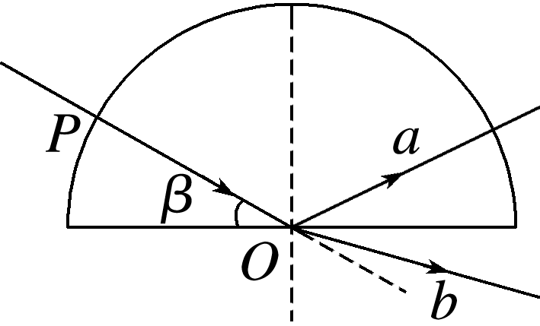

A．单色光*a*的折射率为*na*＝2

B．当减小*β*时，*b*光也可能发生全反射现象

C．在玻璃砖中，*a*光传播速度小于*b*光传播速度

D．*a*光的波长大于*b*光的波长